干燥保存箱使用说明书
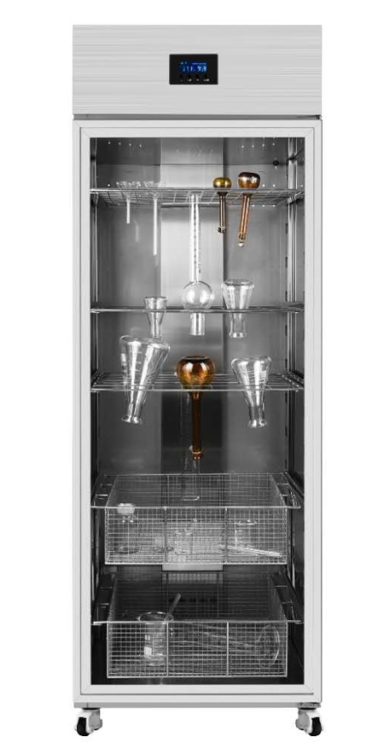
- 产品特点及功能
- 集烘干和长期保存于一体的多功能保存柜，占用面积小
- 使用低功耗陶瓷发热体加热，安全节能，发热效率高，温度范围室温-60℃，适用所有玻璃器皿，无漏电自燃风险，长寿命，低耗能，可长期通电工作。
- 箱体内部容积450L，容积大，利用率高，隔板层数最大可达8层，层架间距可调，配置不同类型网框，适合存放大小形状多样的玻璃器皿。
- 箱体顶部带有空气过滤器，保证整个腔体内部循环空气洁净，不污染保存器皿。

- 控制面板使用说明
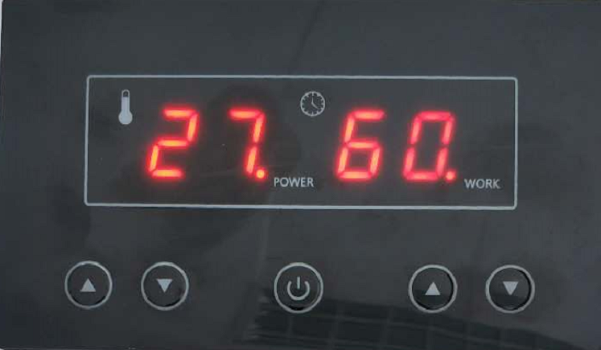
- 功能菜单表
功能说明 | 设置范围 | 出厂设定 | 调整幅度 | 单位
设置温度 | 15-60 | 40 | 1 | ℃
时间设置 | 1-99 | 60 | 1 | h
- 技术参数
测温范围 | 0-100℃ | 电源电压 | 220VAC 50HZ
控温范围 | 15-60℃ | 整机功耗 | 630W
加热器功耗 | 600W | 风机功耗 | 30W
分辨率 | 0.1 | 继电器型号 | 32F
测量精度 | ±1℃ | 继电器容量 | 加热10A/220V
- 运行说明
按下箱体面板左侧总开关电源键，设备通电，风机启动
面板电源键：通电情况下，按一下开机，开机状态下，按一下关机
温度↑↓键：按一下进入设置状态，快速再按一次↑或↓键设定停机温度上限，最低设定15℃，最高设定60℃。
时间↑↓键：按一下进入设置状态，快速再按一次↑或↓键调整定时时长，最低设定1h,最高设定99h，当定时1h时，面板以59min倒计时直至停止，当定时2h以上，面板显示（n-1）h倒计时直至停止，例如定时2h，面板显示2-1=1h，期间的59分钟隐藏不显示。
- 加热输出条件
- 通电情况下，按面板电源键开机
- 设定倒计时时间没有结束
- 实测温度≤设定温度3℃
- 加热停止条件
- 实测温度≥设定温度
- 设定倒计时时间结束
- 按面板电源键关机
- 报警功能
- 在加热状态下当温度超过65℃时，温度显示框显示HH，并且蜂鸣器响
- 当温度低于10℃时，温度显示框显示LL，并且蜂鸣器响
- 故障说明
- 传感器断路显示HHH
- 传感器断路显示LLL

- 箱体顶部过滤芯更换方法
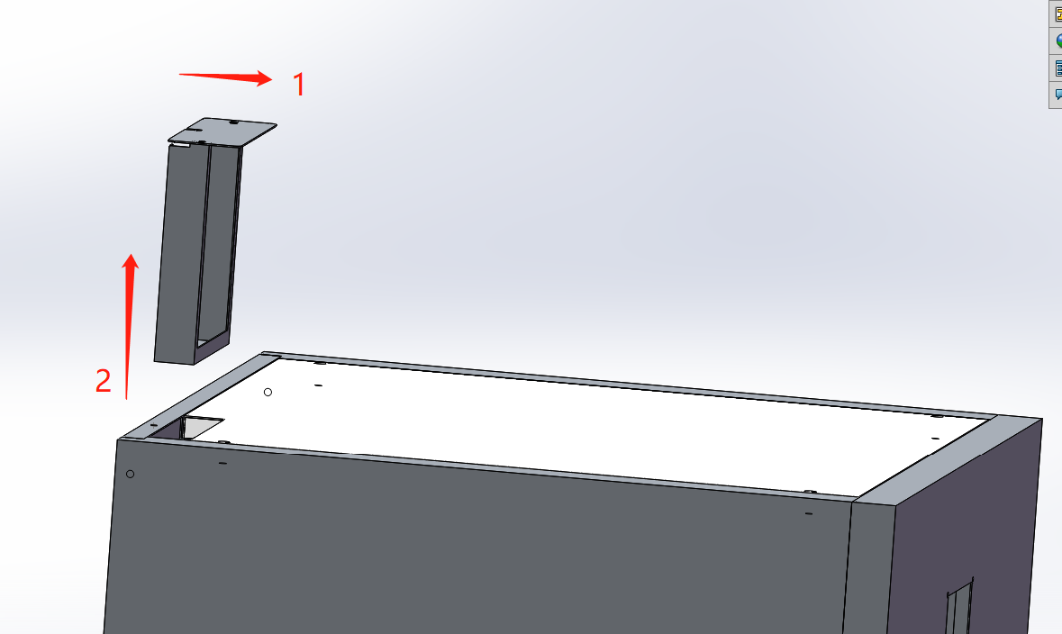
如图所示，先松开过滤框固定螺钉，按着1步骤先往前面移出卡槽，随后2步骤往上抽出过滤框，更换过滤芯后，按步骤倒序安装完成，过滤芯建议半年更换一次。
- 使用安全及注意事项
- 箱体避免安装含有易燃易爆物品地方
- 箱体避免暴露在腐蚀性及污染性气体中
- 箱体避免在无线电磁干扰或强磁场（如：发射天线，配电房附近）
- 箱体避免在强烈震动或敲击的地方
- 加热过程中，通风道温度过高，注意避免碰触通风道及箱体后面通风道位置
- 加热过程中，箱体面板内腔因与加热器连通，故有一定温度，属正常现象
- 开机启动工作前，把内腔通风道两侧防尘盖拿开，关机停止后，装上防尘盖防止灰尘进入腔体。

